**Основы компьютерного проектирования и моделирования РЭС**

Задание на курсовое проектирование по теме «Расчет и исследование характеристик активного фильтра»

**1. Общие сведения**

**Целью** курсового проекта является закрепление теоретических знаний и практических навыков полученных в ходе изучения дисциплины.

**Задачей** курсового проекта является проектирование и исследование активного фильтра на основе операционного усилителя.

Объектом проектирования является активный фильтр второго порядка, построенный на основе операционного усилителя.

Выполнение курсового проекта можно выполнять в четыре этапа.

***Первый этап*** – анализ исходных данных, формирование технического задания, выбор основного узла фильтра – ОУ, и расчет номиналов пассивных компонентов фильтра по известным соотношениям.

***Второй этап*** – моделирование и исследование схемы в различных режимах работы с помощью OrCad. Расчет целевых функций.

***Третий этап*** – оптимизация схемы с помощью программного модуля параметрической оптимизации входящего в состав OrCad.

***Четвертый этап*** – оформление пояснительной записки, сдача и защита курсового проекта.

Курсовой проект оформляется в соответствии со принятым стандартом оформления в виде пояснительной записки объемом не менее 20 страниц машинописного текста Должен включать в себя титульный лист, содержание, исходные данные и их анализ, техническое задание, введение, включающее общее сведения об активных фильтрах на основе ОУ, расчетные данные и данные, полученные в ходе моделирования на ЭВМ, графики полученных зависимостей, снимки экрана (screenshots) с исследуемыми схемами, пояснения всех выполняемых процедур и исследований, а также выводы по полученным результатам и список используемой литературы. Выводы должны содержать основные числовые показатели работоспособности проектируемого фильтра, сравнение результатов расчета по известным соотношениям с результатами параметрической оптимизации, а также при необходимости рекомендации по улучшению работоспособности фильтра.

**2. Задание на курсовой проект**

1. Выбрать задание на курсовое проектирование согласно номеру по списку (номер варианта, NB) и номеру зачетной книжки (дополнительные сведения, AD). В соответствии с номерами NB и AD из Приложения 1 выбрать исходные данные для проекта и сформировать техническое задание на проект.

2. Исходя из технического задания и принимая во внимание стоимость микросхемы, выбрать модель операционного усилителя (ОУ). *При выборе ОУ принять во внимания данные, указанные в технической документации на микросхему\**. *При прочих равных условиях следует выбирать малопотребляющие, с низким дрейфом нуля и входным током, с низким температурным дрейфом*.*

3. Произвести расчет схемы по известным соотношениям, полученные номиналы округлить до соответствия номиналам компонентов выпускаемых промышленностью (для резисторов ряд с отклонением 5% (Е24), для конденсаторов ряд с отклонением 10% (Е12), построить АЧХ, ФЧХ и *переходную характеристику*\* схемы, *рассчитать с помощью метода малых приращений коэффициенты чувствительности характеристик схемы (коэффициент передачи в полосе пропускания, частоты среза и резонанса, ширина полосы пропускания) к изменению номиналов пассивных компонентов, найти компоненты с максимальной чувствительностью* *.

4. Ввести схему ЭВМ и получить основные зависимости и параметры, характеризующие ее работу.

4.1. Получить АЧХ, ФЧХ, переходную и *импульсную характеристику*\*, эпюры синусоидального напряжения на входе и выходе схемы, частоты при этом выбрать таким образом, чтобы продемонстрировать работу схемы во всем частотном диапазоне (от 3 до 5 частот), проанализировать характеристики на их взаимное соответствие и соответствие техническому заданию, зафиксировать частоты среза, резонанса, ширину полосы пропускания, коэффициент передачи, крутизну спада, оценить линейность в полосе пропускания.

4.2. Произвести анализ шумов и получить зависимость напряжения выходного шума от частоты, получить зависимость отношения сигнал/шум от частоты.

4.3. Получить АЧХ, переходные характеристики и зависимости выходного шума от частоты для различных температур из рабочего диапазона (обязательно для крайних значений и комнатной температуры (номинальная характеристика)), *получить зависимость ширины полосы пропускания и отношения сигнал/шум от температуры*.*

5. Проанализировать влияние разброса параметров элементов на работоспособность устройства.

5.1. С помощью метода малых отклонений произвести анализ чувствительности характеристик схемы (коэффициент передачи в полосе пропускания, частоты среза и резонанса) к разбросу номиналов пассивных компонентов, найти элементы с максимальной чувствительностью.

*5.2. Выполнить вероятностный анализ Монте-Карло и расчет на наихудший случай для АЧХ. Построить гистограммы распределения основных параметров фильтра. \**

6. Выполнить параметрическую оптимизацию: рассчитать номиналы пассивных компонентов схемы средствами OrCAD. Построить АЧХ каскада с оптимизированными параметрами, и зафиксировать основные параметры фильтра.

7. Составить общий вывод, включающий основные результаты проведенных исследований, заключение о работоспособности устройства в различных условиях и рекомендации по улучшению технических характеристик фильтра и обеспечению работоспособности.

8. Оформить, сдать пояснительную записку и защитить курсовой проект.

* – *выделены не обязательные для выполнения пункты, повышающие  
оценку за курсовой проект*.

**Сроки сдачи проекта и оценки**

Курсовой проект с выполненными только обязательными пунктами принимается к защите, однако максимальная оценка в этом случае **4 (хорошо)**.

**Ограничения и требования**

Курсовой проект **не принимается** к защите если:

- выполненная работа не соответствует варианту;

- при проверке был зафиксирован факт плагиата (курсовой списан);

- студент, по требованию преподавателя, не может продемонстрировать выполнение на ЭВМ любой из использованных в проекте процедур;

- не выполнены основные пункты задания;

- неправильно оформлен титульный лист;

- при оформлении работы допущены многочисленные, грубые нарушения стандарта.

Оценка за курсовой проект **снижается** если:

- оформление пояснительной записки не соответствует стандарту, отсутствуют названия рисунков, подписи осей для графиков и т.п.;

- отсутствуют пояснения и интерпретация полученных результатов, отсутствуют выводы, подробные расчеты, исходные формулы и т.п.;

- проект сдается не вовремя;

- студент не может ответить на вопросы касающиеся выполнения курсового проекта и интерпретации полученных данных.

Оценка за курсовой проект **повышается** если:  
- выполнены дополнительные пункты задания;

- проведены дополнительные исследования, не включенные в задание;

- приняты и реализованы решения по оптимизации работоспособности схемы;

- в ходе работы использовалась специальная литература (в тексте пояснительной записки должны быть ссылки на источник и страницу).

**3. Рекомендации по выполнению пунктов задания  
Пункт 1**. По списочному номеру выбрать исходные данные для проекта из **Приложения 1** и сформировать техническое задание на проект.

Техническое задание на проект должно включать следующие данные:

● наименование проектируемого устройства (тип фильтра);

● технические и эксплуатационные требования:

– амплитуда входного сигнала;

– амплитуда выходного сигнала;

– коэффициент усиления;

– допустимая неравномерность коэффициента передачи в полосе  
пропускания;

– допустимое отклонение частот среза и резонанса;

– диапазон рабочих температур.

**Пункт 2**. Исходя из технического задания и принимая во внимание стоимость микросхемы, выбрать модель операционного усилителя. *При выборе ОУ принять во внимания данные, указанные в технической документации на микросхему\**. *При прочих равных условиях следует выбирать малопотребляющие, с низким дрейфом нуля и входным током, с низким температурным дрейфом*.*

Выбор ОУ произвести по **табл. 1 (приложение 2)**. В первую очередь следует ориентироваться на:

● амплитуду выходного сигнала – не должна превышать напряжение питания в противном случае сигнал будет искажаться;

● частоту единичного усиления – как правило, должна быть на три-четыре порядка выше верхней частоты фильтра.

Поскольку в задание на курсовое проктирование не оговорен ряд технических характеристик фильтра, другие параметры ОУ (дрейф, смещение, цена и т.д.) следует считать второстепенными, но при выборе ОУ руководствоваться рекомендациям задания **п.2**.

Выполнение дополнительных заданий подразумевает обоснование выбора ОУ в соответствии с рекомендациями  
Наиболее актуальная информация по ОУ Analog Devices размещается на сайте фирмы по адресу http://www.analog.com/ru/index.html. Размещенный на сайте каталог обеспечивает параметрический поиск компонентов, что значительно облегчает подбор ОУ.

Допускается использование в курсовом проекте ОУ иных фирм производителей микросхем, в этом случае студент самостоятельно обеспечивает получение документации и spice-модели ОУ из доступных источников.

**Пункт 3**. Произвести расчет схемы по известным соотношениям, полученные номиналы округлить до соответствия номиналам компонентов выпускаемых промышленностью (для резисторов ряд с отклонением 5% (Е24), для конденсаторов ряд с отклонением 10% (Е12), построить АЧХ, ФЧХ и *переходную характеристику*\* схемы, *рассчитать с помощью метода малых приращений коэффициенты чувствительности характеристик схемы (коэффициент передачи в полосе пропускания, частоты среза и резонанса, ширина полосы пропускания) к изменению номиналов компонентов, найти компоненты с максимальной чувствительностью* *.  
Указания к расчету изложены в разделе «Теоретические сведения» данного методического пособия, приведены исходные соотношения для расчета пассивных компонентов и передаточная функция схем. Для расчета и построения графиков рекомендуется использовать программы математического моделирования типа MathCad, Matlab. Полученные графики характеристик оформить в соответствии со стандартом (подписать оси, название) и включить в пояснительную записку.

В ходе выполнения расчета определить параметры фильтра:

● коэффициент усиления в полосе пропускания;

● неравномерность коэффициента усиления в полосе пропускания;

● граничные частоты по уровню 3дБ;

● резонансную частоту и ширину полосы пропускания (для ППФ, ПЗФ).

При выполнении дополнительного пункта задания (расчет коэффициентов чувствительности) величину приращения выбрать самостоятельно, полученный результаты оформить в виде таблицы.

**Пункт 4**. Ввести схему ЭВМ и получить основные зависимости и параметры, характеризующие ее работу.

Для выполнения пунктов задания 4-6 предлагается использовать пакет сквозного проектирования OrCAD. В первую очередь следует осуществить поиск spice-модели выбранного ОУ в библиотеках входящих в комплект поставки OrCAD (библиотеки ANLG_DEV и OPAMP). При отсутствии spice-модели ОУ в стандартных библиотеках, на основе библиотеки макромодели ОУ (файл с расширением *.cir) полученной с сайта производителя, создать с помощью редактора PSpice Model Editor, библиотеку *.olb и подключить их  
(файлы *.cir и *.olb) к проекту.

Обратить внимание на «распиновку» в тексте файла spice-модели ОУ – соответствие номеров выводов указанных в документации на ОУ, номерам выводов spice-модели ОУ, при необходимости внести коррекцию в spice-модель или непосредственно в схему проекта.

**Пункт 4.1**. Получить АЧХ, ФЧХ, переходную и *импульсную характеристику*\*, эпюры синусоидального напряжения на входе и выходе схемы, частоты при этом выбрать таким образом, чтобы продемонстрировать работу схемы во всем частотном диапазоне (от 3 до 5 частот), проанализировать характеристики на их взаимное соответствие и соответствие техническому заданию, зафиксировать *время переходного процесса, время задержки и нарастания*\*, частоты среза, резонанса, ширину полосы пропускания, коэффициент передачи, крутизну спада, оценить линейность в полосе пропускания.

При моделировании и построение результатов диапазон частот для АЧХ и ФЧХ выбрать такой же, как в пункте 3 задания на курсовой проект. Параметры фильтра можно определить средствами электронного курсора PSpice, или с помощью расчета целевых функций (Goal Functions (Orcad 9.2), Measurements (Orcad 10.5-16.3)). Полученные результаты свести в таблицу. При определении параметров фильтра учесть наличие выбросов на характеристиках, простые инструменты типа MAX будут фиксировать данные относящиеся только к выбросу.

**Пункт 4.2.** Произвести анализ шумов и получить зависимость напряжения выходного шума от частоты, получить зависимость отношения сигнал/шум от частоты. Анализ шумов произвести для того же частотного диапазона что и в **пп. 3** и **4.1**. Сделать выводы о шумовых свойствах каскада.

**Пункт 4.3**. Получить АЧХ, переходные характеристики и зависимости выходного шума от частоты для различных температур из рабочего диапазона (обязательно для крайних значений и комнатной температуры (номинальная характеристика)), *получить зависимость коэффициента передачи, ширины полосы пропускания и характерных частот от температуры*\*; *получить зависимость отношения сигнал/шум от температуры *.*

Перед выполнением температурного анализа заменить все сопротивления и емкости схемы на соответствующие элементы из библиотеки BREAKOUT. Задать линейный ТКЕ (температурный коэффициент емкости) равным 0,009, линейный ТКС (температурный коэффициент сопротивления) – 0,0005.

Для температурного анализа воспользоваться расширениями временного и частотного анализов Parametric Sweep или Temperature (Sweep), по желанию. Зафиксировать максимальные отклонения характеристик фильтра и сделать выводы о температурных свойствах каскада.

При выполнении дополнительного пункта задания – получение зависимостей от температуры – в качестве коэффициента передачи и отношения сигнал/шум использовать величины соответствующие частоте в полосе пропускания для плоской части характеристик.

**Пункт 5**. Проанализировать влияние разброса параметров элементов на работоспособность устройства.

Для выполнения данного пункта задания можно использовать расширение временного и частотного анализов Monte Carlo/Worst Case или (для версий OrCAD 10.5 и выше) модулем PSpice Advanced Analysis.

**Пункт 5.1**. С помощью метода малых отклонений произвести анализ чувствительности характеристик схемы (коэффициент передачи в полосе пропускания, частоты среза и резонанса) к разбросу номиналов пассивных компонентов, найти элементы с максимальной чувствительностью. Анализ произвести в полуавтоматизированном режиме – приращения задавать вручную, редактируя параметры компонентов. Величину приращения выбрать самостоятельно, полученные результаты оформить в виде таблицы. Если выполнялось дополнительное задание **п.3**., то величину приращения выбрать равную использованной в **п.3**.

**Пункт 5.2**. Выполнить вероятностный анализ Монте-Карло и расчет на наихудший случай для АЧХ. Построить гистограммы распределения основных параметров фильтра.

Задать элементам допуски номиналов TOLERANCE, 5% –для сопротивлений, и 10% – для емкостей. Число прогонов для анализа Монте-Карло желательно не менее 500. Использовать нормальный закон распределения параметров элементов.

По результатам анализа сделать выводы о влиянии разброса параметров компонентов на работоспособность фильтра, при этом учесть допустимую неравномерность в полосе пропускания и допустимые отклонения характерных частот.

**Пункт 6.** Выполнить параметрическую оптимизацию: рассчитать номиналы пассивных компонентов схемы средствами OrCAD. Построить АЧХкаскада с оптимизированными параметрами, и зафиксировать основные параметры фильтра.

Для выполнения данного пункта задания можно использовать программный модуль параметрической оптимизации PSpice Optimize (OrCAD 9.2) или модуль PSpice Advanced Analysis (для версий OrCAD 10.5 и выше). В качестве критериев оптимизации использовать:

● коэффициент усиления в полосе пропускания;

● неравномерность коэффициента усиления в полосе пропускания;

● граничные частоты по уровню 3дБ;

● резонансную частоту и ширину полосы пропускания (для ППФ и ПЗФ).

Привести графики каскада с расчетными и оптимизированными параметрами на одном рисунке. Зафиксировать основные параметры оптимизированного фильтра и свести в таблицу.

**Пункт 7.** Составить общий вывод, включающий основные результаты проведенных исследований, заключение о работоспособности устройства в различных условиях и рекомендации по улучшению технических характеристик фильтра и обеспечению работоспособности.

Объем выводов – не менее одной страницы А4.  
**Пункт 8**. Оформить, сдать пояснительную записку и защитить курсовой проект.

К защите проекта следует еще раз изучить ход выполнения проекта, используемые процедуры и порядок действий для их реализации, продумать  
обоснования выводов.

**4. Теоретические сведения**

**4.1. Схемы активных фильтров второго порядка на основе ОУ.**

**Методики расчета**

**Разработка ФНЧ**Для реализации фильтра нижних частот (ФНЧ) можно использовать схему активного фильтра нижних частот второго порядка с многопетлевой обратной связью на основе операционного усилителя (**рис. 1**). Схема описана  
в [**1**, **с.191**; **2, с.124**; **3**, **с.110**].

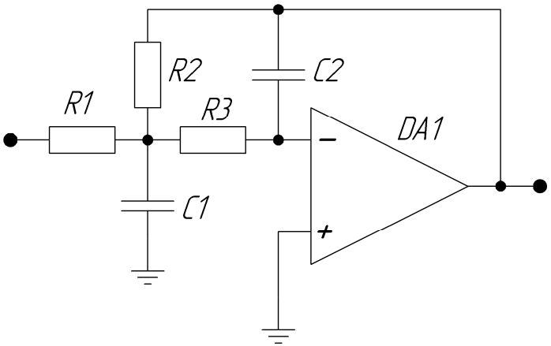

Рис. 1. Схема ФНЧ с многопетлевой обратной связью на операционном усилителе

Передаточная функция фильтра (**рис. 1**):

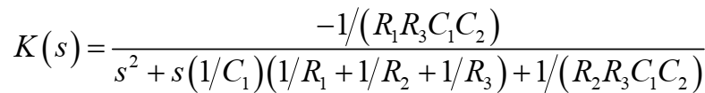

Процедура синтеза:

Дано:

*K*0 – коэффициент усиления в полосе пропускания;

*Q* – добротность;

ωср – частота среза.

Выбираем *C1= C*.

Вычисляем

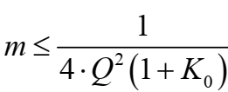



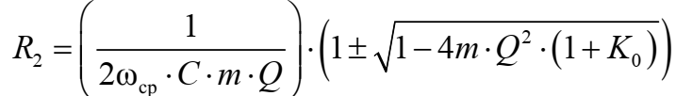

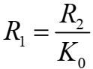

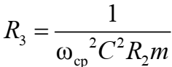

**Разработка ФВЧ**

Для реализации фильтра верхних частот (ФВЧ) можно использовать схему активного фильтра нижних частот второго порядка с многопетлевой обратной связью на основе операционного усилителя (**рис. 2**). Схема описана  
в [**1**, **с.195**; **3**, **с.119**].

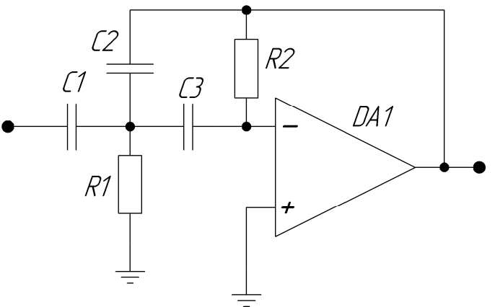

Рис. 2. Схема ФВЧ с многопетлевой обратной связью на операционном усилителе

Передаточная функция фильтра (**рис. 2**):  
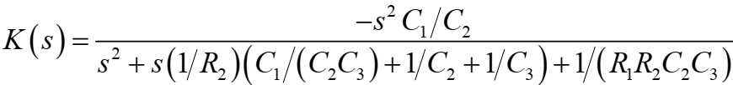

Процедура синтеза:

Дано:

*K*0 – коэффициент усиления в полосе пропускания;

*Q* – добротность;

ωср – частота среза.

Выбираем *C1= C3= C*

Вычисляем:

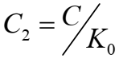

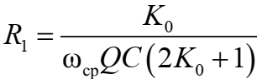

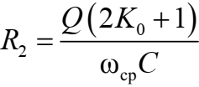

**Разработка ППФ**Для реализации полосно-пропускающего фильтра (ППФ) можно использовать схему активного полосового фильтра второго порядка с многопетлевой обратной связью на основе операционного усилителя (**рис. 3**). Схема описана в [**1**, **с.193**; **2**, **с.136**; **3**, **с.125**].

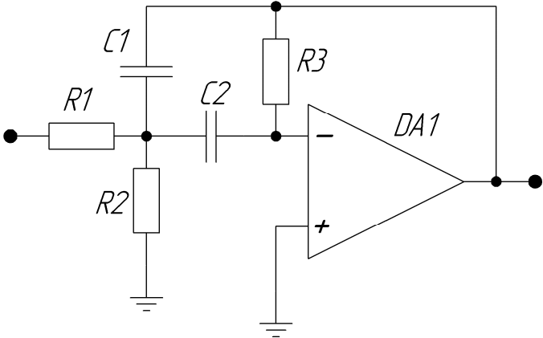

Рис. 3. Схема ПФ с многопетлевой обратной связью на операционном усилителе

Передаточная функция фильтра (**рис. 3**):

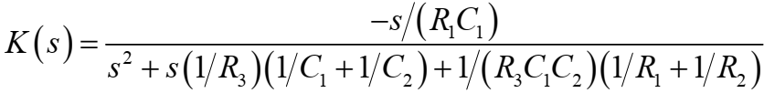

Процедура синтеза:

Дано:

*K*0 – коэффициент усиления в полосе пропускания;

*Q* – добротность;

ω0 – резонансная частота.

Выбираем *C1= C2= C*

Вычисляем:

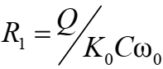

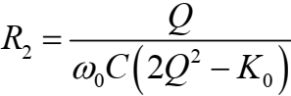

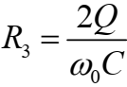

**Разработка ПЗФ**

Для реализации полосно-задерживающего фильтра (ПЗФ) можно использовать схему режекторного активного фильтра второго порядка с двойным Т-образным мостом (**рис. 4**). Схема описана в [**2**, **с.141**].

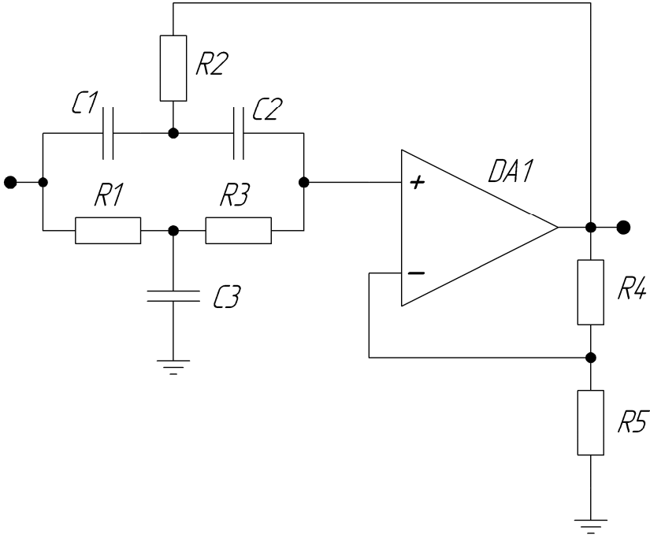

Рис. 4. Схема активного ПЗФ с двойным Т-образным мостом

Передаточная функция фильтра (**рис. 4**):

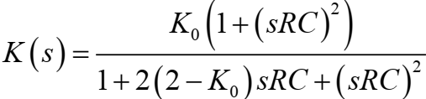

Процедура синтеза:  
Дано:

*Q* – добротность;

ω0 – резонансная частота.

Выбираем *C1= C2= C*, *R*5 = *R* .

Вычисляем:

 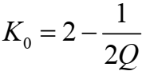

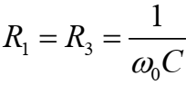

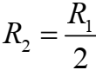



где *K*0 – коэффициент передачи в полосе пропускания.

**4.2. Некоторые определения и теоретические сведения об активных фильтрах**

**Коэффициент затухания** определяет форму характеристики на переходном участке и вид выброса вблизи переходного участка. Таким образом, коэффициент затухания определяет форму частотной характеристики, т.е. его тип. Так, фильтр Баттерворта второго порядка имеет коэффициент затухания, равный 1.414, а фильтр Чебышева второго порядка с неравномерностью 3 дБ имеет α=0.766

Одна и та же схема в зависимости от выбора значений ее компонентов может действовать как фильтр Бесселя, фильтр Баттерворта или фильтр Чебышева, и форма частотной характеристики фильтра определяется коэффициентом затухания.

**Добротность** связывает среднюю частоту полосы пропускания и ее ширину на уровне 3 дБ. Численно добротность равна



где *f*0 – средняя частота, *f*1 и *f*2 – нижняя и верхняя частота среза на уровне 3 дБ.  
Для активных фильтров *Q* =1/α.

**Чувствительностью** одного из параметров фильтра по отношению к другому его параметру называется отношение величины изменения первого параметра к величине изменения второго, если изменение второго параметра вызвало изменение первого. Например, равенство



где ω0 =2π*f*0 – средняя частота, а *R*1– сопротивление резистора в схеме активного фильтра, показывает, что ω0 уменьшается на 0,5%, если *R*1 увеличивается на 1%.

Часто приходиться рассчитывать чувствительность таких параметров  
фильтров, как *f*ср , ω0, α, *Q.* Соответствующие вычисления необходимо выполнять, если предполагается использовать фильтр в широком диапазоне внешних температур или если параметры компонентов имеют большой разброс.

**Список литературы**

1. Опадчий Ю. Ф. Аналоговая и цифровая электроника: Полный курс: учебник для вузов / Ю. Ф. Опадчий, А. И. Гуров; ред. О. П. Глудкин. – М.: Горячая линия-Телеком, 2000. – 768 с.

2. Павлов В. Н. Схемотехника аналоговых электронных устройств: учебник для вузов / В. Н. Павлов, В. Н. Ногин. – М.: Горячая линия-Телеком, 2005. – 320 с.

3. Пейтон А. Дж. Аналоговая электроника на операционных усилителях / А. Дж. Пейтон, В. Волш; пер. с англ. В. Л. Григорьева, под ред. А. П. Молодяну. – М.: БИНОМ, 1994. – 352 с.

4. Титце У. Полупроводниковая схемотехника. 12-е изд. В 2 т. Т.2. / У. Титце, К. Шенк; под ред. А. Г. Алексеенко. – М.: ДМК Пресс, 2008. – 832 с.

5. Фолкенберри Л. Применения операционных усилителей и линейных ИС: пер. с англ. / Л. Фолкенберри; пер. с англ. Л. М. Наймарка, под ред. М. В. Гальперина. – М.: Мир, 1985. – 572 с.

6. Хьюлсман Л. П. Введение в расчет активных фильтров: пер. с англ. / Л. П. Хьюлсман, Ф. Е. Ален; пер. с англ. Н. Н. Слепцова; под ред. А. Е. Знаменского. – М.: Радио и связь, 1984. – 384 с.

**Приложение 1**

**Исходные данные на курсовой проект**

**Общие указания.**

Спроектировать активный фильтр второго порядка на основе операционного усилителя. Тип фильтра (ФНЧ, ФВЧ, ППФ, ПЗФ) выбрать по **табл. 1**.

Тип входного сигнала – гармонический;

диапазон рабочих температур – от -40°C до 85°С;

Допустимые отклонения от исходных значений:

ΔK0≤ 3 дБ неравномерность коэффициента передачи в полосе пропускания;

Δfср ≤5%fср , Δf0≤5% f0 – отклонение частот среза и резонанса.

**Фильтр нижних (верхних) частот (ФНЧ, ФВЧ).**Добротность, тип АЧХ ФНЧ и ФВЧ выбрать по **табл. 2**. Входное и выходное напряжения, частоту среза ФНЧ и ФВЧ выбрать по **табл. 3**.

Значения выходных напряжений указаны для полосы пропускания ФНЧ и ФВЧ, частоты среза указаны по уровню −3 дБ от коэффициента передачи в полосе пропускания.

**Полосно-пропускающий фильтр (ППФ).**

Частоты резонанса, ширину полосы пропускания, входное и выходное напряжения для ППФ выбрать по **табл. 4**.

Значения выходных напряжений указаны для резонансной частоты, ширина полосы пропускания приведена по уровню −3 дБ , от коэффициента передачи на резонансной частоте.

**Полосно-задерживающий фильтр (ПЗФ).**Частоты резонанса, ширину полосы пропускания, входное напряжение для ПЗФ выбрать по **табл. 4**.

Коэффициент передачи в полосе пропускания для ПЗФ принять равным 1. При необходимости дополнить схему фильтра выходным резистивным делителем.

Коэффициент подавления в полосе задерживания – не менее −40 дБ .

Таблица 1

Выбор типа фильтра

|  |  |
| --- | --- |
| **Вариант (NB)** | **Тип фильтра** |
| 1, 5, 9, 13, 17, 21, 25, 29 | ФНЧ |
| 2, 6, 10, 14, 18, 22, 26, 30 | ФВЧ |
| 3, 7, 11, 15, 19, 23, 27, 31 | ППФ |
| 4, 8, 12, 16, 20, 24, 28, 32 | ПЗФ |

Таблица 2

Выбор добротности и типа АЧХ ФНЧ и ФВЧ

|  |  |  |
| --- | --- | --- |
| **Последняя цифра зачетной книжки (AD)** | **Добротность *Q*** | **Тип фильтра** |
| **0** | 0,86 | Чебышева с неравномерностью 0.5 дБ |
| **1** | 0,96 | Чебышева с неравномерностью 1 дБ |
| **2** | 1,13 | Чебышева с неравномерностью 2 дБ |
| **3** | 1,3 | Чебышева с неравномерностью 3 дБ |
| **4** | 0,5 | с критическим затуханием |
| **5** | 0,58 | Бесселя |
| **6** | 0,71 | Баттерворта |
| **7** | 0,96 | Чебышева с неравномерностью 1 дБ |
| **8** | 1,13 | Чебышева с неравномерностью 2 дБ |
| **9** | 1,3 | Чебышева с неравномерностью 3 дБ |

Таблица 3

Выбор входного, выходного напряжений и частоты среза ФНЧ, ФВЧ

|  |  |  |  |
| --- | --- | --- | --- |
| **Вариант (NB)** | ***U*вх, мВ** | ***U*вых, В** | **Частота среза, *f*ср** |
| **1** | 100 | 7 | 100 кГц |
| **2** | 20 | 0,88 | 60 Гц |
| **5** | 550 | 11 | 50 кГц |
| **6** | 66 | 4,62 | 110 Гц |
| **9** | 90 | 4,5 | 20 кГц |
| **10** | 1000 | 21 | 320 Гц |
| **13** | 1300 | 15,6 | 9 кГц |
| **14** | 1400 | 14 | 650 Гц |
| **17** | 1700 | 10,2 | 550 Гц |
| **18** | 18 | 0,36 | 9 кГц |
| **21** | 210 | 8,4 | 280 Гц |
| **22** | 22 | 0,88 | 20 кГц |
| **25** | 250 | 15 | 90 Гц |
| **26** | 2,6 | 0,13 | 50 кГц |
| **29** | 290 | 18,85 | 40 Гц |
| **30** | 300 | 1,5 | 100 кГц |

Таблица 4

Выбор входного, выходного напряжений, частоты резонанса и ширины полосы пропускания ППФ

|  |  |  |  |  |
| --- | --- | --- | --- | --- |
| **Последняя цифра зачетной книжки (AD)** | ***U*вх, мВ** | ***U*вых, В** | **Частота резонанса,**  ***f*0, Гц** | **Ширина полосы пропускания,**  **2Δ*f* , Гц** |
| **0** | 30 | 2,4 | 50 | 4 |
| **1** | 700 | 11 | 100 | 10 |
| **2** | 110 | 4,4 | 300 | 20 |
| **3** | 150 | 7,2 | 400 | 20 |
| **4** | 1900 | 19 | 600 | 20 |
| **5** | 500 | 14 | 1000 | 25 |
| **6** | 600 | 15 | 3000 | 250 |
| **7** | 230 | 6,9 | 9000 | 15 |
| **8** | 27 | 1,35 | 18000 | 30 |
| **9** | 31 | 1,65 | 50000 | 50 |

Таблица 5

Выбор входного напряжения, частоты резонанса и ширины полосы задерживания ПЗФ

|  |  |  |  |
| --- | --- | --- | --- |
| **Последняя цифра зачетной книжки (AD)** | ***U*вх, В** | **Частота резонанса,**  ***f*0, Гц** | **Ширина полосы пропускания,**  **2Δ*f* , Гц** |
| **0** | 1 | 50000 | 10000 |
| **1** | 2 | 18000 | 1200 |
| **2** | 3 | 9000 | 360 |
| **3** | 4 | 3000 | 150 |
| **4** | 5 | 1000 | 100 |
| **5** | 6 | 600 | 150 |
| **6** | 7 | 400 | 200 |
| **7** | 8 | 300 | 100 |
| **8** | 9 | 100 | 5 |
| **9** | 10 | 50 | 5 |

**Приложение 2**

**Основные параметры операционных усилителей фирмы**

**Analog Devices**

**Ссылка на первоисточник:** <http://www.analog.com/ru/index.html>

Вместо рекламы.

Усилители фирмы Analog Devices сегодня – самый популярный бренд среди высококачественных усилителей. Ни одна фирма не поставляет более широкий выбор высококачественных усилителей для самых современных проектов. Разработчики, которым нужны проверенные, надёжные комплектующие с отличными характеристиками, обращаются к комплектующим фирмы Analog Devices. Это самые современные высокоскоростные, прецизионные, радиочастотные, широкополосные, измерительные и другие усилители.

Список обозначений используемых в **табл. 1**.

**Vos** – напряжение смещения нуля ОУ (*чем меньше, тем ОУ точнее, и дороже*);

**-3dB Bandwidth** – частота единичного усиления (*в отечественных справочниках – частота среза*);

**Slew Rate** – скорость нарастания выходного напряжения (*характеризует быстродействие ОУ*);

**Ib** – входной ток при отсутствии сигнала (*в отечественных справочниках – входной ток смещения, раньше обычно составлял наноамперы сейчас до фемтоампер* (*10-15*));

**Rail-Rail Out –** возможность ОУ работать с сигналами, равными размаху напряжения питания *(rail-to-rail);*

**Vcc-Vee Supply (V) –** размах минимального и максимального напряжения питания (*в таблице стоит “2.7 - 6”: если питание однополярное, значит минимальное допустимое однополярное напряжение питания – 2.7 В, а максимальное – 6 В, в случае двухполярного питания – ± 1.35 В и ± 3 В соответственно. !!!ОУ может и не допускать применение однополярного питания*);

**Iq per Amplifier (max)** – потребляемый ток;

**Price** – цена микросхемы (условное значение).

Из **табл. 1** исключены микросхемы, для которых spice-модель не найдена.

Таблица 1

Параметры операционных усилителей Analog Devices

| **Наименование** | | **Vos,**  **µV** | **Ib** | **Rail-Rail**  **Out** | **-3dB**  **Bandwidth** | **Slew Rate** | **Vcc-Vee**  **Supply,**  **V** | **Iq per**  **Amplifier (max)** | **Цена**  **у.е.** |
| --- | --- | --- | --- | --- | --- | --- | --- | --- | --- |
| AD8500 | | 235 | 1pA | + | 7kHz | 40mV/µs | 1.8 - 5.5 | 1µA | 0.71 |
| OP290 | | 125 | 4nA | - | 20kHz | 12mV/µs | 1.6 - 36 | 20µA | 3.05 |
| OP193 | | 150 | 20nA | - | 35kHz | 15mV/µs | 1.7 - 36 | 30µA | 1.65 |
| ADA4505-1 | | 500 | 0.5pA | + | 50kHz | 6mV/µs | 5 - 1.8 | 9µA | 0.55 |
| OP295 | | 300 | 20nA | + | 85kHz | 30mV/µs | 3 - 36 | 175µA | 2.18 |
| OP281 | | 100 | 3nA | + | 105kHz | 28mV/µs | 2.7 - 12 | 5µA | 2.74 |
| AD8506 | | 2500 | 1pA | + | 150kHz | 13mV/µs | 1.8 - 5.5 | 20µA | 0.71 |
| ADA4051-2 | | 2 | 20pA | + | 200kHz | 40mV/µs | 1.8 - 5.5 | 13µA | 1.47 |
| AD8603 | | 12 | 0.2pA | + | 400kHz | 0.1V/µs | 1.8 - 6 | 50µA | 0.68 |
| AD8613 | | 400 | 200fA | + | 400kHz | 0.1V/µs | 1.8 - 5 | 50µA | 0.46 |
| AD8538 | | 5 | 15pA | + | 430kHz | 0.4V/µs | 2.7 - 5.5 | 180µA | 0.90 |
| OP196 | | 35 | 10nA | + | 450kHz | 300mV/µs | 3 - 12 | 60µA | 1.41 |
| OP200 | | 80 | 100pA | - | 500kHz | 150mV/µs | 6 - 40 | 775µA | 3.09 |
| OP297 | | 80 | 50pA | - | 500kHz | 150mV/µs | 4 - 40 | 625µA | 2.36 |
| AD8663 | | 30 | 300fA | + | 540kHz | 0.3V/µs | 5 - 16 | 285µA | 1.17 |
| AD8624 | | 10 | 45pA | + | 560kHz | 0.48V/µs | 4 - 36 | 215µA | 3.75 |
| OP177 | | 10 | 1.2nA | - | 0.6MHz | 0.3V/µs | 6 - 44 | 2mA | 0.81 |
| OP07 | | 30 | 1nA | - | 600kHz | 300mV/µs | 6 - 44 | 4mA | 0.65 |
| OP07D | | 45 | 0.2nA | - | 0.6MHz | 0.2V/µs | 8 - 36 | 1.3mA | 0.45 |
| OP77 | | 50 | 1.2nA | - | 600kHz | 300mV/µs | 6 - 44 | 2mA | 3.32 |
| OP777 | | 20 | 5.5nA | + | 700kHz | 200mV/µs | 3 - 36 | 350µA | 1.20 |
| AD706 | | 30 | 50pA | - | 800kHz | 150mV/µs | 4 - 36 | 600µA | 2.31 |
| OP97 | | 30 | 30pA | - | 900kHz | 200mV/µs | 4 - 40 | 600µA | 1.25 |
| AD8698 | | 20 | 700pA | + | 1MHz | 0.4V/µs | 5 - 30 | 1.6mA | 2.26 |
| ADR821 | | 100 | 10nA | + | 1MHz | 0.5V/µs | 2.8 - 30 | n/a | 1.11 |
| AD549 | | 500 | 150fA | - | 1MHz | 3V/µs | 10 - 36 | 700µA | 13.00 |
| AD8541 | | 1000 | 4pA | + | 1MHz | 0.92V/µs | 2.5 - 6 | 65µA | 0.27 |
| ADA4091-2 | | 35 | 50nA | + | 1.27MHz | 0.46V/µs | 3 - 30 | 200µA | 2.22 |
| OP1177 | | 15 | 500pA | - | 1.3MHz | 700mV/µs | 5 - 36 | 500µA | 0.81 |
| AD8571 | | 1 | 10pA | + | 1.5MHz | 400mV/µs | 2.7 - 6 | 975µA | 1.11 |
| AD8551 | | 1 | 10pA | + | 1.5MHz | 0.4V/µs | 2.7 - 6 | 975µA | 1.20 |
| AD8638 | | 3 | 1pA | + | 1.5MHz | 2V/µs | 5 - 16 | 1.5mA | 1.27 |
| AD795 | | 100 | 1pA | - | 1.6MHz | 1V/µs | 8 - 36 | 1.5mA | 3.31 |
| AD820 | | 100 | 2pA | + | 1.9MHz | 3V/µs | 5 - 36 | 900µA | 1.82 |
| AD824 | | 500 | 4pA | + | 2MHz | 2V/µs | 3 - 36 | 625µA | 4.55 |
| AD8592 | | 25000 | 5pA | + | 2.2MHz | 3.5V/µs | 2.5 - 6 | 1.25mA | 0.39 |
| AD8628 | | 1 | 30pA | + | 2.5MHz | 1V/µs | 2.7 - 6 | 1.1mA | 0.96 |
| AD8630 | | 1 | 100pA | + | 2.5MHz | 1V/µs | 2.7 - 6 | 1.1mA | 2.73 |
| OP191 | | 80 | 30nA | + | 3MHz | 500mV/µs | 2.7 - 12 | 420µA | 1.69 | |
| AD8531 | | 25000 | 5pA | + | 3MHz | 5V/µs | 2.7 - 6 | 1.25mA | 0.27 | |
| OP113 | | 150 | 600nA | - | 3.4MHz | 1.2V/µs | 4 - 36 | 3mA | 1.76 | |
| AD8641 | | 50 | 0.25pA | + | 3.5MHz | 3V/µs | 5 - 26 | 290µA | 1.47 | |
| AD8682 | | 350 | 6pA | - | 3.5MHz | 9V/µs | 9 - 36 | 250µA | 1.66 | |
| ADA4691-2 | | 500 | 500fA | + | 3.6MHz | 1.3V/µs | 2.7 - 5 | 180µA | 0.57 | |
| AD8661 | | 30 | 0.3pA | + | 4MHz | 3.5V/µs | 5 - 16 | 1.4mA | 1.08 | |
| OP282 | | 200 | 3pA | - | 4MHz | 9V/µs | 9 - 36 | 250µA | 1.31 | |
| AD711 | | 300 | 15pA | - | 4MHz | 20V/µs | 9 - 36 | 2.8mA | 1.20 | |
| OP292 | | 1000 | 375nA | - | 4MHz | 4V/µs | 4.5 - 33 | 1.4mA | 1.57 | |
| OP184 | | 175 | 80nA | + | 4.25MHz | 4V/µs | 3 - 36 | 2mA | 1.66 | |
| AD743 | | 250 | 150pA | - | 4.5MHz | 2.8V/µs | 9.6 - 36 | 10mA | 5.32 | |
| OP249 | | 400 | 40pA | - | 4.7MHz | 22V/µs | 9 - 36 | 3.5mA | 1.82 | |
| AD8627 | | 50 | 0.25pA | + | 5MHz | 5V/µs | 5 - 26 | 850µA | 1.60 | |
| OP270 | | 50 | 15nA | - | 5MHz | 2.4V/µs | 9 - 36 | 3.25mA | 2.80 | |
| OP183 | | 100 | 300nA | - | 5MHz | 15V/µs | 5 - 36 | 1.75mA | 1.75 | |
| ADA4000-1 | | 200 | 5pA | - | 5MHz | 20V/µs | 8 - 36 | 1.65mA | 0.73 | |
| AD8632 | | 800 | 250nA | + | 5MHz | 3V/µs | 1.8 - 6 | 450µA | ** | |
| AD8515 | | 1000 | 2pA | + | 5MHz | 2.7V/µs | 1.8 - 6 | 500µA | 0.28 | |
| ADTL082 | | 1500 | 2pA | - | 5MHz | 20V/µs | 8 - 36 | 1.2mA | 0.36 | |
| AD8565 | | 2000 | 600nA | + | 5MHz | 6V/µs | 4.5 - 16 | 850µA | 0.56 | |
| OP179 | | 4000 | 300nA | + | 5MHz | 3V/µs | 4.5 - 12 | 3.5mA | ** | |
| AD8591 | | 25000 | 5pA | + | 5MHz | 3.5V/µs | 2.5 - 6 | 1.25mA | 0.29 | |
| AD8614 | | 1000 | 80nA | + | 5.5MHz | 7.5V/µs | 5 - 18 | 1.1mA | 1.15 | |
| OP470 | | 400 | 25nA | - | 6MHz | 2V/µs | 9 - 36 | 2.75mA | 4.43 | |
| AD8568 | | 2000 | 600nA | + | 6MHz | 6V/µs | 4.5 - 16 | 850µA | ** | |
| ADD8706 | | 2000 | 400nA | - | 6MHz | 6V/µs | 4.5 - 16.5 | 1.35mA | ** | |
| OP471 | | 1000 | 25nA | - | 6.5MHz | 8V/µs | 9 - 36 | 2.75mA | 4.93 | |
| ADD8704 | | 2000 | 200nA | + | 6.8MHz | 6V/µs | 4.5 - 16.5 | 850µA | 0.73 | |
| AD8517 | | 1300 | 450nA | + | 7MHz | 8V/µs | 1.8 - 6 | 1.2mA | 0.35 | |
| AD797 | | 25 | 250nA | - | 8MHz | 20V/µs | 10 - 36 | 10.5mA | 4.32 | |
| OP27 | | 30 | 15nA | - | 8MHz | 2.8V/µs | 8 - 44 | 5.7mA | 1.19 | |
| AD8510 | | 80 | 21pA | - | 8MHz | 20V/µs | 9 - 36 | 2.5mA | 0.95 | |
| AD8519 | | 600 | 300nA | + | 8MHz | 2.9V/µs | 2.7 - 12 | 1.2mA | 0.92 | |
| AD8560 | | 2000 | 80nA | + | 8MHz | 8V/µs | 4.5 - 16 | 1mA | 1.02 | |
| AD8601 | | 500 | 200fA | + | 8.4MHz | 6V/µs | 2.7 - 6 | 1.2mA | 0.36 | |
| OP285 | | 35 | 100nA | - | 9MHz | 22V/µs | 9 - 44 | 2.5mA | 2.40 | |
| OP275 | | 1000 | 100nA | - | 9MHz | 22V/µs | 9 - 44 | 2.5mA | 1.00 | |
| AD8675 | | 10 | 0.5nA | + | 10MHz | 2.5V/µs | 10 - 36 | 2.9mA | 1.18 | |
| AD8599 | | 10 | 25nA | - | 10MHz | 16.8V/µs | 9 - 30 | 5.7mA | 3.24 | |
| AD8671 | | 20 | 3nA | - | 10MHz | 4V/µs | 10 - 36 | 3.5mA | 1.06 | |
| AD8605 | 20 | | 200fA | + | 10MHz | 5V/µs | 2.7 - 6 | 1.2mA | 0.68 | |
| AD8691 | 400 | | 0.2pA | + | 10MHz | 5V/µs | 2.7 - 6 | 1.05mA | 0.51 | |
| OP42 | 1500 | | 130pA | - | 10MHz | 50V/µs | 16 - 40 | 6.5mA | 2.21 | |
| OP37 | 30 | | 15nA | - | 12MHz | 17V/µs | 8 - 44 | 5.67mA | 1.14 | |
| AD746 | 300 | | 110pA | - | 13MHz | 75V/µs | 9.6 - 36 | 4mA | 4.26 | |
| OP162 | 25 | | 260nA | + | 15MHz | 13V/µs | 2.7 - 12 | 800µA | 1.69 | |
| AD823 | 700 | | 5pA | + | 16MHz | 25V/µs | 3 - 36 | 4.2mA | 2.92 | |
| ADA4627-1 | 70 | | 1pA | - | 19MHz | 40V/µs | 10 - 30 | 7mA | 6.75 | |
| AD745 | 250 | | 150pA | - | 20MHz | 12.5V/µs | 9.6 - 36 | 10mA | 5.07 | |
| AD8615 | 80 | | 0.2pA | + | 23MHz | 12V/µs | 2.7 - 6 | 1.7mA | 0.76 | |
| AD8646 | 600 | | 0.3pA | + | 24MHz | 11V/µs | 2.7 - 5.5 | 2mA | 0.61 | |
| AD8610 | 75 | | 2pA | - | 25MHz | 60V/µs | 10 - 27 | 3.5mA | 3.75 | |
| AD8655 | 50 | | 10pA | + | 28MHz | 11V/µs | 2.7 - 5.5 | 4.5mA | 0.71 | |
| OP467 | 200 | | 150nA | - | 28MHz | 170V/µs | 9 - 36 | 2.5mA | 7.48 | |
| AD825 | 1000 | | 10pA | - | 46MHz | 140V/µs | 10 - 36 | 7.2mA | 1.84 | |
| AD8651 | 100 | | 1pA | + | 50MHz | 41V/µs | 2.7 - 5.5 | 9mA | 1.13 | |
| AD847 | 500 | | 3.3µA | - | 50MHz | 300V/µs | 9 - 36 | 4.8mA | 2.89 | |
| AD817 | 500 | | 3.3µA | - | 50MHz | 350V/µs | 5 - 36 | 7.5mA | 1.76 | |
| AD827 | 500 | | 3.3µA | - | 50MHz | 300V/µs | 9 - 36 | 6.75mA | 5.89 | |
| AD826 | 500 | | 3.3µA | - | 50MHz | 350V/µs | 5 - 36 | 7.5mA | 2.43 | |
| AD8067 | 200 | | 0.6pA | + | 54MHz | 640V/µs | 5 - 24 | 7mA | 2.32 | |
| ADA4898-1 | 20 | | 100nA | - | 65MHz | 55V/µs | 9 - 33 | n/a | 2.29 | |
| AD8397 | 1000 | | 200nA | + | 69MHz | 53V/µs | 3 - 24 | 15mA | 2.32 | |
| ADA4841-1 | 40 | | 3µA | + | 80MHz | 13V/µs | 2.7 - 12 | 1.5mA | 1.59 | |
| AD8033 | 1000 | | 1.5pA | + | 80MHz | 80V/µs | 5 - 24 | 3.5mA | 1.03 | |
| AD8031 | 1000 | | 450nA | + | 80MHz | 35V/µs | 2.7 - 12 | 1.6mA | 1.32 | |
| AD810 | 1500 | | 2µA | - | 80MHz | 1kV/µs | 5 - 36 | 8mA | 2.19 | |
| ADA4853-1 | 1000 | | 1µA | + | 90MHz | 100V/µs | 2.65 - 5 | 1.6mA | 0.56 | |
| AD8072 | 2000 | | 4µA | - | 100MHz | 500V/µs | 5 - 12 | 5mA | 1.67 | |
| AD813 | 2000 | | 500nA | - | 100MHz | 250V/µs | 2.4 - 36 | 5.5mA | 4.87 | |
| AD8091 | 1600 | | 1.3µA | + | 110MHz | 170V/µs | 3 - 12 | 5.5mA | 0.70 | |
| AD8051 | 1700 | | 1.4µA | + | 110MHz | 170V/µs | 3 - 12 | 5.5mA | 0.86 | |
| AD829 | 200 | | 3.3µA | - | 120MHz | 230V/µs | 9 - 36 | 6.5mA | 2.78 | |
| AD815 | 10000 | | 2µA | - | 120MHz | 900V/µs | 10 - 36 | 40mA | 5.89 | |
| AD8029 | 1600 | | 0.7µA | + | 125MHz | 62V/µs | 2.7 - 12 | 1.5mA | 0.86 | |
| AD8023 | 2000 | | 5µA | - | 125MHz | 1.2kV/µs | 4.2 - 15 | 10mA | 5.20 | |
| AD818 | 500 | | 3.3µA | - | 130MHz | 500V/µs | 5 - 36 | 7.5mA | 1.96 | |
| ADA4851-1 | 600 | | 2.2µA | + | 130MHz | 375V/µs | 2.7 - 12 | 3.2mA | 0.56 | |
| AD8018 | 1000 | | 1µA | + | 130MHz | 300V/µs | 3.3 - 8 | 10mA | 3.10 | |
| AD8022 | 1500 | | 2.5µA | - | 130MHz | 50V/µs | 4.5 - 26 | 5.5mA | 2.38 | |
| AD811 | 500 | | 2µA | - | 140MHz | 2.5kV/µs | 9 - 36 | 16mA | 3.50 | |
| AD8065 | 400 | | 2pA | + | 145MHz | 180V/µs | 5 - 24 | 7.4mA | 1.61 | |
| AD812 | 2000 | | 300nA | - | 145MHz | 425V/µs | 2.4 - 36 | 5.5mA | 2.51 | |
| AD8054 | 1700 | | 2µA | + | 150MHz | 145V/µs | 3 - 12 | 3.4mA | 2.88 | |
| AD8044 | 1400 | | 2µA | + | 160MHz | 190V/µs | 3 - 12 | 3.4mA | 4.00 | |
| AD8017 | 1800 | | 160µA | - | 160MHz | 1.6kV/µs | 4.4 - 12 | 7.7mA | 2.25 | |
| AD8041 | 2000 | | 1.2µA | + | 170MHz | 170V/µs | 3 - 12 | 6.5mA | 1.95 | |
| ADA4850-1 | 600 | | 2.3µA | + | 175MHz | 220V/µs | 2.7 - 6 | 2.9mA | 0.56 | |
| AD8027 | 200 | | 3.8µA | + | 190MHz | 100V/µs | 2.7 - 12 | 8.5mA | 1.20 | |
| AD8024 | 2000 | | 1µA | - | 200MHz | 390V/µs | 5 - 24 | 17mA | 4.32 | |
| ADA4856-3 | 1300 | | -3.8µA | + | 225MHz | 800V/µs | 3 - 5.5 | 7.8mA | 1.39 | |
| AD8010 | 5000 | | 6µA | - | 230MHz | 800V/µs | 9 - 12 | 17mA | 3.26 | |
| AD8036 | 2000 | | 4µA | - | 240MHz | 1.2kV/µs | 6 - 12 | 21.5mA | 4.33 | |
| AD8047 | 1000 | | 1µA | - | 250MHz | 750V/µs | 6 - 12 | 6.6mA | 2.53 | |
| AD8004 | 1000 | | 35µA | - | 250MHz | 3kV/µs | 4 - 12 | 4.25mA | 4.40 | |
| AD9632 | 2000 | | 2µA | - | 250MHz | 1.5kV/µs | 6 - 12 | 17mA | 4.58 | |
| AD8079 | 5000 | | 3µA | - | 260MHz | 800V/µs | 6 - 12 | 5.75mA | 4.56 | |
| AD8005 | 5000 | | 500nA | - | 270MHz | 1.5kV/µs | 4 - 12 | 425µA | 1.64 | |
| AD8055 | 3000 | | 400nA | - | 300MHz | 1.4kV/µs | 8 - 12 | 6.5mA | 0.86 | |
| ADA4862-3 | 2000 | | 600nA | - | 310MHz | 830V/µs | 5 - 12 | 6.83mA | 0.96 | |
| AD8061 | 1000 | | 350nA | + | 320MHz | 650V/µs | 2.7 - 8 | 9.5mA | 0.86 | |
| AD9631 | 3000 | | 2µA | - | 320MHz | 1.3kV/µs | 6 - 12 | 18mA | 4.77 | |
| AD8057 | 1000 | | 500nA | - | 325MHz | 1.15kV/µs | 3 - 12 | 7.5mA | 0.86 | |
| AD8038 | 500 | | 400nA | - | 350MHz | 425V/µs | 3 - 12 | 1.5mA | 0.86 | |
| AD8012 | 1000 | | 3µA | - | 350MHz | 2.25kV/µs | 3 - 12 | 900µA | 2.17 | |
| AD8016 | 1000 | | 45µA | - | 380MHz | 1kV/µs | 6 - 26 | 13.2mA | 4.57 | |
| ADA4855-3 | 1000 | | 4.5µA | + | 400MHz | 800V/µs | 3 - 5.5 | - | 1.39 | |
| AD8014 | 2000 | | 5µA | - | 400MHz | 4kV/µs | 4.5 - 12 | 1.3mA | 1.20 | |
| AD8011 | 2000 | | 5µA | - | 400MHz | 3.5kV/µs | 3 - 12 | 1.3mA | 2.30 | |
| AD8021 | 400 | | 7.5µA | - | 490MHz | 150V/µs | 4.5 - 24 | 7.7mA | 1.31 | |
| AD8099 | 200 | | 3µA | - | 500MHz | 1600V/µs | 5 - 12 | 16mA | 2.00 | |
| AD8075 | 2500 | | 5µA | - | 550MHz | 1.35kV/µs | 9 - 11 | 10mA | 2.22 | |
| ADA4899-1 | 35 | | 0.1µA | - | 600MHz | 310V/µs | 4.5 - 12 | 16.2mA | 1.91 | |
| ADA4858-3 | 500 | | 700nA | - | 600MHz | 600V/µs | 3 - 5.5 | 7mA | 1.69 | |
| AD8002 | 2000 | | 3µA | - | 600MHz | 1.2kV/µs | 6 - 12 | 11.5mA | 2.86 | |
| AD8074 | 2500 | | 5µA | - | 600MHz | 1.6kV/µs | 9 - 11 | 10mA | 2.22 | |
| AD8007 | 500 | | 4µA | - | 650MHz | 1kV/µs | 5 - 12 | 10.2mA | 1.33 | |
| ADA4861-3 | 100 | | 700pA | - | 730MHz | 680V/µs | 5 - 12 | 6.83mA | 0.96 | |
| ADA4857-1 | 2000 | | 2µA | - | 850MHz | 2.8kV/µs | 4.5 - 10.5 | 5.5mA | 0.86 | |
| AD8001 | 2000 | | 3µA | - | 880MHz | 1kV/µs | 6 - 12 | 5mA | 1.51 | |
| AD8045 | 200 | | 2µA | - | 1GHz | 1350V/µs | 3.3 - 12 | 19mA | 1.41 | |
| AD8009 | 2000 | | 50µA | - | 1GHz | 5.5kV/µs | 5 - 12 | 16mA | 1.77 | |
| ADA4817-1 | 400 | | 2pA | - | 1.05GHz | 870V/µs | 5 - 10 | 21mA | 2.95 | |
| AD8000 | 1000 | | 5µA | - | 1580MHz | 4.1kV/µs | 4.5 - 12 | 14.3mA | 1.70 | |
| AD8003 | 700 | | 7µA | - | 1.65GHz | 3.8kV/µs | 4.5 - 10 | 10.2mA | 2.92 | |